
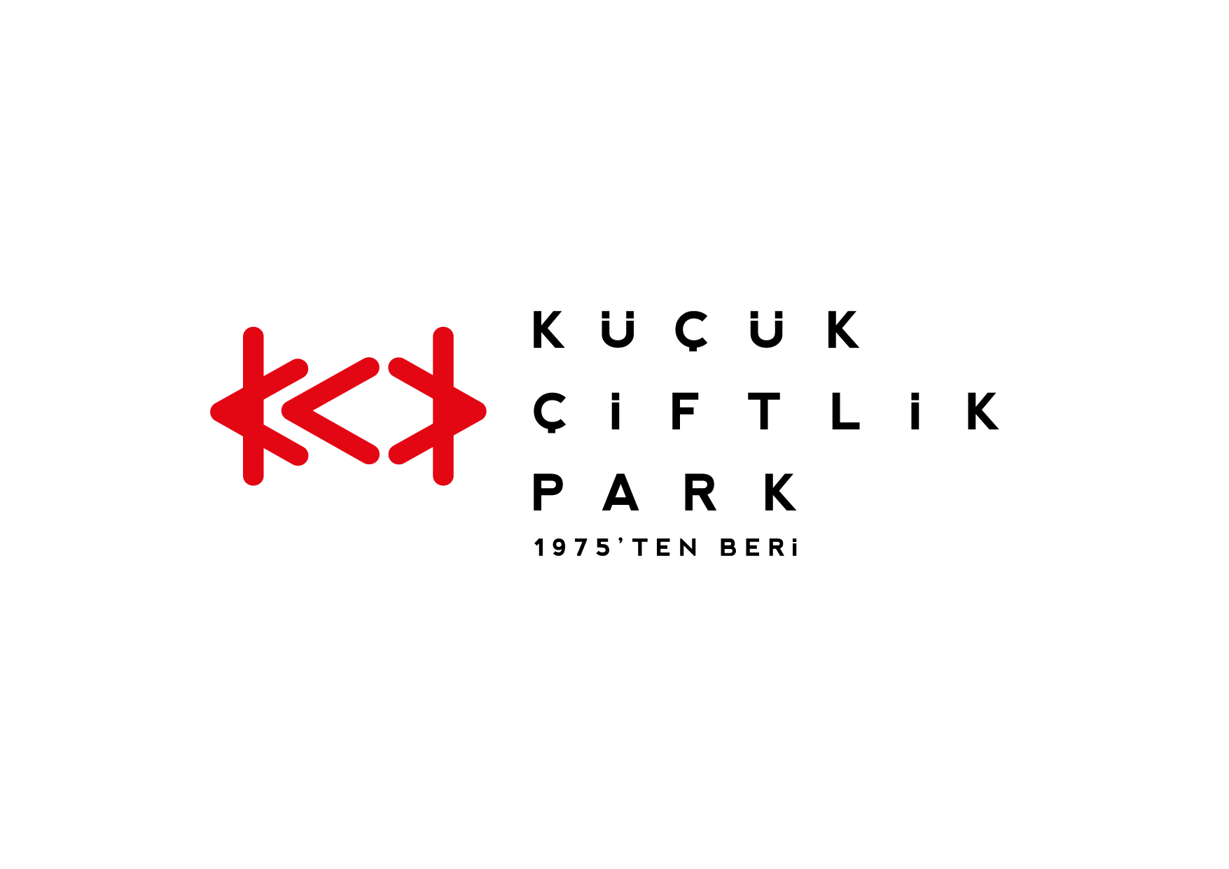
Basın Bülteni
bkz.
Banu K. Zeytinoğlu İletişim
Bahar BALKAN
baharb@bkziletisim.com
0 541 281 12 00

DUMAN,
UZUN ARADAN SONRA
29 HAZİRAN’DA
KÜÇÜKÇİFTLİK PARK SAHNESİNDE!

Türk rock müziğine yön veren gruplardan Duman, uzun bir aradan sonra 29 Haziran Cumartesi akşamı yeniden, şehrin rakipsiz eğlence merkezi KüçükÇiftlik Park’ta! Yaptıkları her işle rock müzik tarihine damga vuran, KüçükÇiftlik Park’ta verdikleri tüm konserlerde biletleri tükenen Duman, benzersiz sahne ve enstrüman hakimiyetleriyle rock müzik severlere yine unutulmaz bir konser yaşatacak. Yüzdeyüz Müzik katkıları ve URU organizasyonuyla düzenlenen konserin biletleri Biletix’te!

Şehrin eğlence mirası KüçükÇiftlik Park, 29 Haziran Cumartesi akşamı, Türkiye’nin en büyük rock gruplarından Duman’ı ağırlayacak. 1999 yılında çıkardıkları ilk stüdyo albümleri Eski Köprünün Altında ile rock müziğe yeni ve kalıcı bir soluk getiren Duman, yıllar içinde Belki Alışman Lazım, Seni Kendime Sakladım, En Güzel Günüm Gecem, Darmaduman gibi albümleriyle hem giderek büyüyen hem de kemikleşen bir hayran kitlesi oluşturdu. Vokal ve gitarda Kaan Tangöze, gitar ve geri vokalde Batuhan Mutlugil, bas gitar ve geri vokalde Ari Barokas, davulda Doğaç Titiz’den oluşan kadrosuyla Duman, KüçükÇiftlik Park’ta vereceği konserde çok sevilen şarkılarını İstanbullu rock müzik dinleyicisiyle birlikte söyleyecek. Duman, etkileyici enstrüman hakimiyetleri ve coşkulu sahne performanslarıyla KüçükÇiftlik Park’ta bir kez daha dinleyicilerine unutulmaz bir akşam yaşatacak.

Yüzdeyüz Müzik katkıları ve URU organizasyonuyla gerçekleşecek konserin kapı açılış saati 18.00, biletleri ise Biletix’te!

Bilgi için: instagram.com/kucukciftlikpark
kucukciftlikpark.com
twitter.com/KucukCiftlik

KüçükÇiftlik Park HAKKINDA:
İstanbul’un kalbinde yer alan KüçükÇiftlik Park, 17. yüzyıldan beri şehrin kültür ve eğlence merkezi. Günümüze kadar mesire alanı, hasbahçe, gazino ve lunapark olarak İstanbulluları ağırlayan mekan, bugün kurumsal etkinliklerden lansmanlara, fuarlardan davetlere, düğünlerden dev konserlere, tüm sahne sanatlarından sergilere kadar ses getiren etkinliklerin yapıldığı çok amaçlı bir etkinlik merkezi olarak hizmet vermektedir. Yaz sezonunda etkinliklerin ihtiyacına göre düzenlenebilen 17.000 kişi kapasiteli alanı, kış sezonunda ise 4.500 kişi kapasiteli kapalı alanı ile şehrin ihtiyacına cevap vermektedir. 2000 metrekarelik çim alana sahip KüçükÇiftlik Bahçe ise yaz sezonunda ayrı bir alan olarak hizmete açılmaktadır.

URU HAKKINDA:
2007 yılından bu yana etkinlik sektöründe faaliyet gösteren URU, yenilikçi projeler geliştirerek geniş kitleleri kültür-sanat etkinlikleriyle buluşturan çok amaçlı bir organizasyon şirketidir. Gerçekleştirdiği etkinliklerde sunduğu 360 derece hizmetle sektöre alternatif bir soluk getiren URU, kurumsal etkinlik ve lansmanları; konser, parti ve festivalleri; moda tasarım aktivitelerini yenilikçi bir anlayışla tasarlayarak dünya standartlarında bir organizasyon hizmeti vermektedir.

